ROZPIS
Krajského přeboru Středočeského kraje ve sportovní gymnastice jednotlivkyň 2022
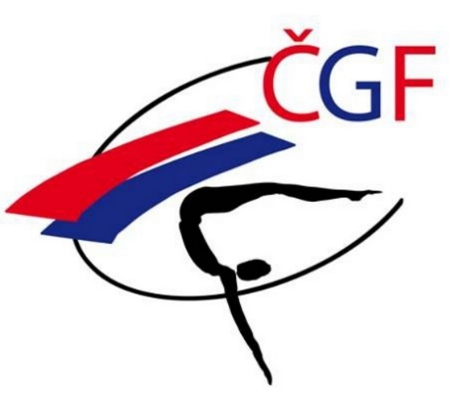

- Všeobecná ustanovení
- Pořadatel: Oddíl SG TJ Sokol Kolín
- Místo konání: sokolovna TJ Sokol Kolín, Kmochova 14, Kolín
- Datum konání: 28.5.2022
- Činovníci: ředitelka závodu: Dagmar Malá
Hospodář: Andrea Bartošová
Hlavní rozhodčí: Hana Jíchová
Vedoucí nástupů: Simona Šedinová
Hlasatel: Dagmar Malá
Počtářská komise: Michal Šotola
Lékařský dozor: MUDr. Rosemarie Taftlová
Technická četa: Štěpán Vogl a spol.

- Přihlášky: do 23.5.2022, prostřednictvím systému GIS na stránkách ČGF dle vypsaných kategorií,
případné dotazy zasílejte emailem na: andrea.bartos@volny.cz
- Losování: 24.5.2022, časový rozpis bude upřesněn po uzávěrce přihlášek a zveřejněn 25.5.2022 na stránkách ČGF (www.gymfed.cz)
- Stravování: bude možno využít občerstvení v budově závodu
- Cestovné a odměny: bude proplaceno rozhodčím
- Startovné: pro každou závodnici 400 Kč; každý oddíl je povinen přivézt kvalifikovanou rozhodčí na každých 1-5 závodnic, tato rozhodčí musí být přítomna po celou dobu závodu, při nesplnění tohoto požadavku bude navýšené startovné o 300 Kč na každou závodnici převyšující limit; z nařízení o rozhodčích má výjimku pořádající oddíl.
- Závodní kancelář: bude otevřena v den závodu od 7:45 hodin.
- Ubytování: Organizátor ubytování nezajišťuje.

- Technická ustanovení
- Předpis: závodí se ve čtyřboji dle platného Závodního programu ženských složek platného od 1. 1. 2022 a platných Pravidel FIG, Soutěžního řádu ČGF a tohoto rozpisu
- Startují: děvčata dle vypsaných kategorií
VS0 A – věk 7-8 let (2015 - 2014)
VS1 A – věk 7-8 let (2015 - 2014)
VS2 A – věk 8-10 let (2014 - 2012)
VS3 A – věk 9-12 let (2013– 2010)
VS4 A – věk 10 – 13 let (2012 – 2009)

VS0 B věk 9 let (2013 a starší )
VS1 B věk 9 let (2013 a starší )
VS2 B věk 11 let (2011 a starší )
VS3 B věk 13 let (2009 a starší )
VS4 B – věk 9-12 let (2013 – 2010)
VS5 B – věk 12-14 let (2010 – 2008)
VS6 B – věk 15 a starší (2007 a starší)

VS3 C – věk 9-10 let (2013 – 2012)
VS4 C věk 11-12 let (2011 – 2010)
VS5C věk 13-14 let (2009 – 2008)
VS6 C věk 15 a starší (2007 a starší)
Upozornění: Kategorie VS0 A – VS3 A, VS0 B – VS3 B, VS4 B a linie C mají pouze volné rozcvičení před závodem, bez 30 sekundového rozcvičení bezprostředně před zahájením závodu. U všech těchto kategorií musí být přítomen trenér při cvičení na žerdi nebo na bradlech.
Upozornění 2: V kategoriích VS0 A, VS0B, VS4B-VS6B, VS3C-VS6C mohou startovat pouze děvčata z oddílů Středočeského kraje, a to z kapacitních důvodů, kategorie VS 1-VS3A,B jsou otevřeny jako OPEN.

- Podmínky účasti: včasné přihlášení, platná lékařská prohlídka z pracoviště tělovýchovného lékařství ne starší než 1 rok dle platné Směrnice ČGF, registrační průkaz ČGF, zaplacené startovné

- Úbor: závodnice i rozhodčí dle platných pravidel FIG
- Organizační pokyny: prostná se cvičí na prostoru 12x12m, hudební doprovod pro každou závodnici nahrajte přímo do systému GIS; do přihlášky uveďte výšku stolu: kat. VS2B;VS4B – 115/125cm
- Odměny: závodnice na prvních třech místech obdrží medaile, diplomy, příp.věcné ceny
- Časový rozvrh: bude zveřejněn po uzavření přihlášek.

- Výsledky: Pořadatel zpracuje na místě.

- Covid-19: Pořadatel upozorňuje na povinnost reagovat na vyhlášená a doporučená protiepidemiologická opatření, která se mohou měnit v důsledků aktuálního vývoje epidemie. Jde zejména o změnu časového harmonogramu jednotlivých kategorií, popř. reakce na maximální počet účastníků akce.

V Kolíně dne 7.5.2022 ředitelka závodu
Dagmar Malá

